2016年云南省曲靖市中考数学试卷

一、选择题（共8个小题，每小题只有一个正确选项，每小题4分，共32分）
1．4的倒数是（ ）
A．4 B． C．﹣ D．﹣4
2．下列运算正确的是（ ）
A．3﹣=3 B．a⁶÷a³=a² C．a²+a³=a⁵ D．（3a³）²=9a⁶
3．单项式x^{m﹣1}y³与4xy^{n}的和是单项式，则n^{m}的值是（ ）
A．3 B．6 C．8 D．9
4．实数a，b在数轴上对应点的位置如图所示，则下列结论正确的是（ ）
A．|a|＜|b| B．a＞b C．a＜﹣b D．|a|＞|b|
5．某校九年级体育模拟测试中，六名男生引体向上的成绩如下（单位：个）：10、6、9、11、8、10，下列关于这组数据描述正确的是（ ）
A．极差是6 B．众数是10 C．平均数是9.5 D．方差是16
6．小明所在城市的“阶梯水价”收费办法是：每户用水不超过5吨，每吨水费x元；超过5吨，每吨加收2元，小明家今年5月份用水9吨，共交水费为44元，根据题意列出关于x的方程正确的是（ ）
A．5x+4（x+2）=44 B．5x+4（x﹣2）=44 C．9（x+2）=44 D．9（x+2）﹣4×2=44
7．数如图，AD，BE，CF是正六边形ABCDEF的对角线，图中平行四边形的个数有（ ）
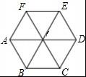
A．2个 B．4个 C．6个 D．8个
8．如图，C，E是直线l两侧的点，以C为圆心，CE长为半径画弧交l于A，B两点，又分别以A，B为圆心，大于AB的长为半径画弧，两弧交于点D，连接CA，CB，CD，下列结论不一定正确的是（ ）
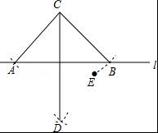
A．CD⊥l B．点A，B关于直线CD对称
C．点C，D关于直线l对称 D．CD平分∠ACB

二、填空题（共6个小题，每小题3分，共18分）
9．计算： = ．
10．如果整数x＞﹣3，那么使函数y=有意义的x的值是 （只填一个）
11．已知一元二次方程x²+mx+m﹣1=0有两个相等的实数根，则m= ．
12．如果一个圆锥的主视图是等边三角形，俯视图是面积为4π的圆，那么它的左视图的高是 ．
13．如图，在矩形ABCD中，AD=10，CD=6，E是CD边上一点，沿AE折叠△ADE，使点D恰好落在BC边上的F处，M是AF的中点，连接BM，则sin∠ABM= ．
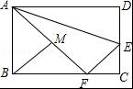
14．等腰三角形ABC在平面直角坐标系中的位置如图所示，已知点A（﹣6，0），点B在原点，CA=CB=5，把等腰三角形ABC沿x轴正半轴作无滑动顺时针翻转，第一次翻转到位置①，第二次翻转到位置②…依此规律，第15次翻转后点C的横坐标是 ．
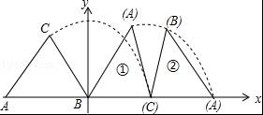

三、解答题（共9个小题，共70分）
15． +（2﹣）⁰﹣（﹣）^{﹣2}+|﹣1|
16．如图，已知点B，E，C，F在一条直线上，AB=DF，AC=DE，∠A=∠D．
（1）求证：AC∥DE；
（2）若BF=13，EC=5，求BC的长．
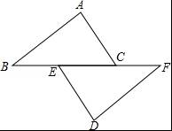[来源:学§科§网Z§X§X§K]
17．先化简：÷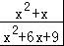+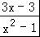，再求当x+1与x+6互为相反数时代数式的值．
18．如图，已知直线y₁=﹣x+1与x轴交于点A，与直线y₂=﹣x交于点B．
（1）求△AOB的面积；
（2）求y₁＞y₂时x的取值范围．
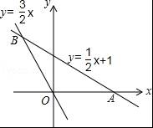
19．甲、乙两地相距240千米，一辆小轿车的速度是货车速度的2倍，走完全程，小轿车比货车少用2小时，求货车的速度．
20．根据频数分布表或频数分布直方图求加权平均数时，统计中常用各组的组中值代表各组的实际数据，把各组的频数看作相应组中值的权，请你依据以上知识，解决下面的实际问题．
为了解5路公共汽车的运营情况，公交部门统计了某天5路公共汽车每个运行班次的载客量，并按载客量的多少分成A，B，C，D四组，得到如下统计图：
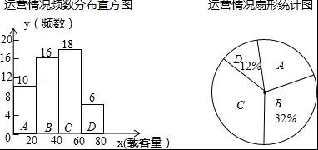
（1）求A组对应扇形圆心角的度数，并写出这天载客量的中位数所在的组；
（2）求这天5路公共汽车平均每班的载客量；
（3）如果一个月按30天计算，请估计5路公共汽车一个月的总载客量，并把结果用科学记数法表示出来．
21．在平面直角坐标系中，把横纵坐标都是整数的点称为“整点”．
（1）直接写出函数y=图象上的所有“整点”A₁，A₂，A₃，…的坐标；
（2）在（1）的所有整点中任取两点，用树状图或列表法求出这两点关于原点对称的概率．
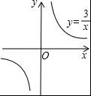
22．如图，在Rt△ABC中，∠BAC=90°，O是AB边上的一点，以OA为半径的⊙O与边BC相切于点E．
（1）若AC=5，BC=13，求⊙O的半径；
（2）过点E作弦EF⊥AB于M，连接AF，若∠F=2∠B，求证：四边形ACEF是菱形．
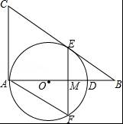
23．如图，在平面直角坐标系中，抛物线y=ax²+2ax+c交x轴于A，B两点，交y轴于点C（0，3），tan∠OAC=．
（1）求抛物线的解析式；
（2）点H是线段AC上任意一点，过H作直线HN⊥x轴于点N，交抛物线于点P，求线段PH的最大值；
（3）点M是抛物线上任意一点，连接CM，以CM为边作正方形CMEF，是否存在点M使点E恰好落在对称轴上？若存在，请求出点M的坐标；若不存在，请说明理由．
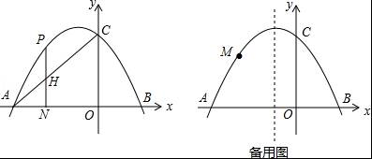

2016年云南省曲靖市中考数学试卷
参考答案与试题解析

一、选择题（共8个小题，每小题只有一个正确选项，每小题4分，共32分）
1．4的倒数是（ ）
A．4 B． C．﹣ D．﹣4
【考点】倒数．
【分析】根据乘积是1的两个数互为倒数，可得一个数的倒数．
【解答】解：4的倒数是，
故选：B．

2．下列运算正确的是（ ）
A．3﹣=3 B．a⁶÷a³=a² C．a²+a³=a⁵ D．（3a³）²=9a⁶
【考点】二次根式的加减法；合并同类项；幂的乘方与积的乘方；同底数幂的除法．
【分析】根据二次根式的加减法、同底数幂的除法、合并同类项法则、积的乘方与幂的乘方的运算法则解答．
【解答】解：A、由于3﹣=（3﹣1）=2≠3，故本选项错误；
B、由于a⁶÷a³=a^{6﹣3}=a³≠a²，故本选项错误；
C、由于a²与a³不是同类项，不能进行合并同类项计算，故本选项错误；
D、由于（3a³）²=9a⁶，符合积的乘方与幂的乘方的运算法则，故本选项正确．
故选D．

3．单项式x^{m﹣1}y³与4xy^{n}的和是单项式，则n^{m}的值是（ ）
A．3 B．6 C．8 D．9
【考点】合并同类项；单项式．
【分析】根据已知得出两单项式是同类项，得出m﹣1=1，n=3，求出m、n后代入即可．
【解答】解：∵x^{m﹣1}y³与4xy^{n}的和是单项式，
∴m﹣1=1，n=3，
∴m=2，[来源:学科网ZXXK]
∴n^{m}=3²=9
故选D．

4．实数a，b在数轴上对应点的位置如图所示，则下列结论正确的是（ ）
A．|a|＜|b| B．a＞b C．a＜﹣b D．|a|＞|b|
【考点】实数与数轴．
【分析】据点的坐标，可得a、b的值，根据相反数的意义，有理数的减法，有理数的加法，可得答案．
【解答】解：由点的坐标，得
0＞a＞﹣1，1＜b＜2．
A、|a|＜|b|，故本选项正确；
B、a＜b，故本选项错误；
C、a＞﹣b，故本选项错误；
D、|a|＜|b|，故本选项错误；
故选：A．

5．某校九年级体育模拟测试中，六名男生引体向上的成绩如下（单位：个）：10、6、9、11、8、10，下列关于这组数据描述正确的是（ ）
A．极差是6 B．众数是10 C．平均数是9.5 D．方差是16
【考点】方差；算术平均数；众数；极差．
【分析】极差是指一组数据中最大数据与最小数据的差；一组数据中出现次数最多的数据叫做众数；平均数是指在一组数据中所有数据之和再除以数据的个数；一组数据中各数据与它们的平均数的差的平方的平均数，叫做这组数据的方差．[来源:学科网]
【解答】解：（A）极差为11﹣6=5，故（A）错误；
（B）根据出现次数最多的数据是10可得，众数是10，故（B）正确；
（C）平均数为（10+6+9+11+8+10）÷6=9，故（C）错误；
（D）方差为 [（10﹣9）²+（6﹣9）²+（9﹣9）²+（11﹣9）²+（8﹣9）²+（10﹣9）²]=，故（D）错误．
故选（B）

6．小明所在城市的“阶梯水价”收费办法是：每户用水不超过5吨，每吨水费x元；超过5吨，每吨加收2元，小明家今年5月份用水9吨，共交水费为44元，根据题意列出关于x的方程正确的是（ ）
A．5x+4（x+2）=44 B．5x+4（x﹣2）=44 C．9（x+2）=44 D．9（x+2）﹣4×2=44
【考点】由实际问题抽象出一元一次方程．
【分析】根据题意可以列出相应的方程，从而可以解答本题．[来源:学科网ZXXK]
【解答】解：由题意可得，
5x+（9﹣5）×（x+2）=44，
化简，得
5x+4（x+2）=44，
故选A．

7．数如图，AD，BE，CF是正六边形ABCDEF的对角线，图中平行四边形的个数有（ ）
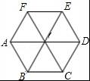
A．2个 B．4个 C．6个 D．8个
【考点】正多边形和圆；平行四边形的判定．
【分析】根据正六边形的性质，直接判断即可；
【解答】解：如图，
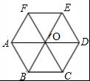
∵AD，BE，CF是正六边形ABCDEF的对角线，
∴OA=OE=AF=EF，
∴四边形AOEF是平行四边形，
同理：四边形DEFO，四边形ABCO，四边形BCDO，四边形CDEO，四边形FABOD都是平行四边形，共6个，
故选C

8．如图，C，E是直线l两侧的点，以C为圆心，CE长为半径画弧交l于A，B两点，又分别以A，B为圆心，大于AB的长为半径画弧，两弧交于点D，连接CA，CB，CD，下列结论不一定正确的是（ ）
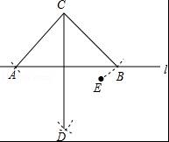
A．CD⊥l B．点A，B关于直线CD对称
C．点C，D关于直线l对称 D．CD平分∠ACB
【考点】作图—基本作图；线段垂直平分线的性质；轴对称的性质．
【分析】利用基本作图可对A进行判断；利用CD垂直平分AB可对B、D进行判断；利用AC与AD不一定相等可对C进行判断．
【解答】解：由作法得CD垂直平分AB，所以A、B选项正确；
因为CD垂直平分AB，
所以CA=CB，
所以CD平分∠ACB，所以D选项正确；
因为AD不一定等于AD，所以C选项错误．
故选C．

二、填空题（共6个小题，每小题3分，共18分）
9．计算： = 2 ．
【考点】立方根．
【分析】根据立方根的定义即可求解．
【解答】解：∵2³=8
∴=2
故答案为：2．

10．如果整数x＞﹣3，那么使函数y=有意义的x的值是 0 （只填一个）
【考点】二次根式有意义的条件．
【分析】根据题意可以求得使得二次根式有意义的x满足的条件，又因为整数x＞﹣3，从而可以写出一个符号要求的x值．
【解答】解：∵y=，
∴π﹣2x≥0，
即x≤，
∵整数x＞﹣3，
∴当x=0时符号要求，
故答案为：0．

11．已知一元二次方程x²+mx+m﹣1=0有两个相等的实数根，则m= 2 ．
【考点】根的判别式．
【分析】首先根据原方程根的情况，利用根的判别式求出m的值即可．
【解答】解：∵关于x的一元二次方程x²﹣mx+m﹣1=0有两个相等的实数根，
∴△=b²﹣4ac=m²﹣4×1×（m﹣1）=m²﹣4m+4=（m﹣2）²=0，
∴m=2，
故答案为：2．

12．如果一个圆锥的主视图是等边三角形，俯视图是面积为4π的圆，那么它的左视图的高是 2 ．
【考点】圆锥的计算；由三视图判断几何体．
【分析】先利用圆的面积公式得到圆锥的底面圆的半径为2，再利用等边三角形的性质得母线长，然后根据勾股定理计算圆锥的高．
【解答】解：设圆锥的底面圆的半径为r，则πr²=4π，解得r=2，
因为圆锥的主视图是等边三角形，
所以圆锥的母线长为4，
所以它的左视图的高==2．
故答案为2．

13．如图，在矩形ABCD中，AD=10，CD=6，E是CD边上一点，沿AE折叠△ADE，使点D恰好落在BC边上的F处，M是AF的中点，连接BM，则sin∠ABM= ．
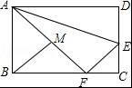
【考点】翻折变换（折叠问题）；矩形的性质；解直角三角形．
【分析】直接利用翻折变换的性质得出AF的长，再利用勾股定理得出BF的长，再利用锐角三角函数关系得出答案．
【解答】解：∵在矩形ABCD中，AD=10，CD=6，沿AE折叠△ADE，使点D恰好落在BC边上的F处，
∴AD=AF=10，
∴BF==8，
则sin∠ABM===．
故答案为：．

14．等腰三角形ABC在平面直角坐标系中的位置如图所示，已知点A（﹣6，0），点B在原点，CA=CB=5，把等腰三角形ABC沿x轴正半轴作无滑动顺时针翻转，第一次翻转到位置①，第二次翻转到位置②…依此规律，第15次翻转后点C的横坐标是 77 ．
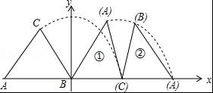
【考点】坐标与图形变化-旋转；等腰三角形的性质．
【分析】根据题意可知每翻折三次与初始位置的形状相同，第15次于开始时形状相同，故以点B为参照点，第15次的坐标减去3即可的此时点C的横坐标．
【解答】解：由题意可得，每翻转三次与初始位置的形状相同，
15÷3=5，
故第15次翻转后点C的横坐标是：（5+5+6）×5﹣3=77，
故答案为：77．

三、解答题（共9个小题，共70分）
15． +（2﹣）⁰﹣（﹣）^{﹣2}+|﹣1|
【考点】实数的运算；零指数幂；负整数指数幂．
【分析】根据绝对值、算术平方根和零指数幂的意义计算．
【解答】解： +（2﹣）⁰﹣（﹣）^{﹣2}+|﹣1|=4+1﹣4+1=2．

16．如图，已知点B，E，C，F在一条直线上，AB=DF，AC=DE，∠A=∠D．
（1）求证：AC∥DE；
（2）若BF=13，EC=5，求BC的长．
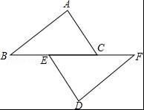
【考点】全等三角形的判定与性质．
【分析】（1）首先证明△ABC≌△DFE可得∠ACE=∠DEF，进而可得AC∥DE；
（2）根据△ABC≌△DFE可得BC=EF，利用等式的性质可得EB=CF，再由BF=13，EC=5进而可得EB的长，然后可得答案．
【解答】（1）证明：在△ABC和△DFE中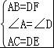，
∴△ABC≌△DFE（SAS），
∴∠ACE=∠DEF，
∴AC∥DE；

（2）解：∵△ABC≌△DFE，
∴BC=EF，
∴CB﹣EC=EF﹣EC，
∴EB=CF，
∵BF=13，EC=5，
∴EB=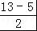=4，
∴CB=4+5=9．
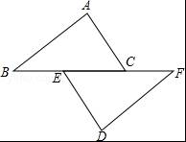

17．先化简：÷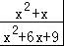+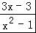，再求当x+1与x+6互为相反数时代数式的值．
【考点】分式的化简求值；解一元一次方程．
【分析】先把分子分母因式分解和除法运算化为乘法运算，再约分得到原式=，然后利用x+1与x+6互为相反数可得到原式的值．
【解答】解：原式=•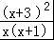+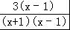
=+
=，
∵x+1与x+6互为相反数，
∴原式=﹣1．

18．如图，已知直线y₁=﹣x+1与x轴交于点A，与直线y₂=﹣x交于点B．
（1）求△AOB的面积；
（2）求y₁＞y₂时x的取值范围．
【考点】一次函数与一元一次不等式．
【分析】（1）由函数的解析式可求出点A和点B的坐标，进而可求出△AOB的面积；
（2）结合函数图象即可求出y₁＞y₂时x的取值范围．
【解答】解：
（1）由y₁=﹣x+1，
可知当y=0时，x=2，
∴点A的坐标是（2，0），
∴AO=2，
∵y₁=﹣x+1与x与直线y₂=﹣x交于点B，
∴B点的坐标是（﹣1，1.5），
∴△AOB的面积=×2×1.5=1.5；
（2）由（1）可知交点B的坐标是（﹣1，1.5），
由函数图象可知y₁＞y₂时x＞﹣1．

19．甲、乙两地相距240千米，一辆小轿车的速度是货车速度的2倍，走完全程，小轿车比货车少用2小时，求货车的速度．
【考点】分式方程的应用．
【分析】设货车的速度是x千米/小时，根据一辆小轿车的速度是货车速度的2倍列出方程，求出方程的解即可得到结果．
【解答】解：设货车速度是x千米/小时，
根据题意得：﹣=2，
解得：x=60，
经检验x=60是分式方程的解，且符合题意，
答：货车的速度是60千米/小时．

20．根据频数分布表或频数分布直方图求加权平均数时，统计中常用各组的组中值代表各组的实际数据，把各组的频数看作相应组中值的权，请你依据以上知识，解决下面的实际问题．
为了解5路公共汽车的运营情况，公交部门统计了某天5路公共汽车每个运行班次的载客量，并按载客量的多少分成A，B，C，D四组，得到如下统计图：
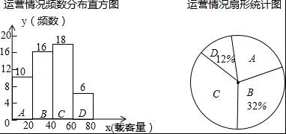
（1）求A组对应扇形圆心角的度数，并写出这天载客量的中位数所在的组；
（2）求这天5路公共汽车平均每班的载客量；
（3）如果一个月按30天计算，请估计5路公共汽车一个月的总载客量，并把结果用科学记数法表示出来．
【考点】频数（率）分布直方图；扇形统计图；中位数．
【分析】（1）利用360°乘以A组所占比例即可；
（2）首先计算出各组的组中值，然后再利用加权平均数公式计算平均数；
（3）利用平均每班的载客量×天数×次数可得一个月的总载客量．
【解答】解：（1）A组对应扇形圆心角度数为：360°×=72°；
这天载客量的中位数在B组；

（2）各组组中值为：A：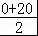 =10，B：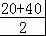 =30；C：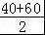 =50；D：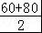 =70；
=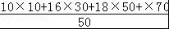=38（人），
答：这天5路公共汽车平均每班的载客量是38人；

（3）可以估计，一个月的总载客量约为38×50×30=57000=5.7×10⁴（人），
答：5路公共汽车一个月的总载客量约为5.7×10⁴人．

21．在平面直角坐标系中，把横纵坐标都是整数的点称为“整点”．
（1）直接写出函数y=图象上的所有“整点”A₁，A₂，A₃，…的坐标；
（2）在（1）的所有整点中任取两点，用树状图或列表法求出这两点关于原点对称的概率．
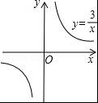
【考点】反比例函数图象上点的坐标特征；列表法与树状图法．
【分析】（1）根据题意，可以直接写出函数y=图象上的所有“整点”；
（2）根据题意可以用树状图写出所有的可能性，从而可以求得两点关于原点对称的概率．
【解答】解：（1）由题意可得
函数y=图象上的所有“整点”的坐标为：A₁（﹣3，﹣1），A₂（﹣1，﹣3），A₃（1，3），A₄（3，1）；
（2）所有的可能性如下图所示，
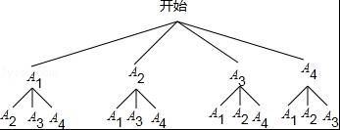
由图可知，共有12种结果，关于原点对称的有4种，
∴P（关于原点对称）=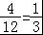．

22．如图，在Rt△ABC中，∠BAC=90°，O是AB边上的一点，以OA为半径的⊙O与边BC相切于点E．
（1）若AC=5，BC=13，求⊙O的半径；
（2）过点E作弦EF⊥AB于M，连接AF，若∠F=2∠B，求证：四边形ACEF是菱形．
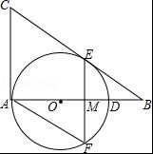
【考点】切线的性质；菱形的判定；垂径定理．
【分析】（1）连接OE，设圆的半径为r，在之间三角形ABC中，利用勾股定理求出AB的长，根据BC与圆相切，得到OE垂直于BC，进而得到一对直角相等，再由一对公共角，利用两角相等的三角形相似得到三角形BOE与三角形ABC相似，由相似得比例求出r的值即可；
（2）利用同弧所对的圆周角相等，得到∠AOE=4∠B，进而求出∠B与∠F的度数，根据EF与AD垂直，得到一对直角相等，确定出∠MEB=∠F=60°，CA与EF平行，进而得到CB与AF平行，确定出四边形ACEF为平行四边形，再由∠CAB为直角，得到CA为圆的切线，利用切线长定理得到CA=CE，利用邻边相等的平行四边形为菱形即可得证．
【解答】（1）解：连接OE，设圆O半径为人，
在Rt△ABC中，BC=13，AC=5，
根据勾股定理得：AB==12，
∵BC与圆O相切，
∴OE⊥BC，
∴∠OEB=∠BAC=90°，
∵∠B=∠B，
∴△BOE∽△BCA，
∴=，即=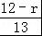，
解得：r=；
（2）∵=，∠F=2∠B，
∴∠AOE=2∠F=4∠B，
∵∠AOE=∠OEB+∠B，
∴∠B=30°，∠F=60°，
∵EF⊥AD，
∴∠EMB=∠CAB=90°，
∴∠MEB=∠F=60°，CA∥EF，
∴CB∥AF，
∴四边形ACEF为平行四边形，
∵∠CAB=90°，OA为半径，
∴CA为圆O的切线，
∵BC为圆O的切线，
∴CA=CE，
∴平行四边形ACEF为菱形．[来源:学|科|网]
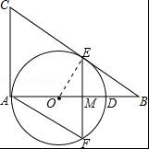

23．如图，在平面直角坐标系中，抛物线y=ax²+2ax+c交x轴于A，B两点，交y轴于点C（0，3），tan∠OAC=．
（1）求抛物线的解析式；
（2）点H是线段AC上任意一点，过H作直线HN⊥x轴于点N，交抛物线于点P，求线段PH的最大值；
（3）点M是抛物线上任意一点，连接CM，以CM为边作正方形CMEF，是否存在点M使点E恰好落在对称轴上？若存在，请求出点M的坐标；若不存在，请说明理由．
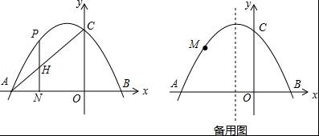
【考点】二次函数综合题．
【分析】（1）由点C的坐标以及tan∠OAC=可得出点A的坐标，结合点A、C的坐标利用待定系数法即可求出抛物线的解析式；
（2）设直线AC的解析式为y=kx+b，由点A、C的解析式利用待定系数法即可求出直线AC的解析式，设N（x，0）（﹣4＜x＜0），可找出H、P的坐标，由此即可得出PH关于x的解析式，利用配方法即二次函数的性质即可解决最值问题；
（3）过点M作MK⊥y轴于点K，交对称轴于点G，根据角的计算依据正方形的性质即可得出△MCK≌△MEG（AAS），进而得出MG=CK．设出点M的坐标利用正方形的性质即可得出点G、K的坐标，由正方形的性质即可得出关于x的含绝对值符号的一元二次方程，解方程即可求出x值，将其代入抛物线解析式中即可求出点M的坐标．
【解答】解：（1）∵C（0，3），
∴OC=3，
∵tan∠OAC=，
∴OA=4，
∴A（﹣4，0）．
把A（﹣4，0）、C（0，3）代入y=ax²+2ax+c中，
得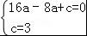，解得：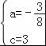，
∴抛物线的解析式为y=﹣x²﹣x+3．
（2）设直线AC的解析式为y=kx+b，
把A（﹣4，0）、C（0，3）代入y=kx+b中，
得：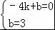，解得：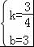，
∴直线AC的解析式为y=x+3．
设N（x，0）（﹣4＜x＜0），则H（x， x+3），P（x，﹣x²﹣x+3），
∴PH=﹣x²﹣x+3﹣（x+3）=﹣x²﹣x=﹣（x﹣2）²+，
∵﹣＜0，
∴PH有最大值，
当x=2时，PH取最大值，最大值为．
（3）过点M作MK⊥y轴于点K，交对称轴于点G，则∠MGE=∠MKC=90°，
∴∠MEG+∠EMG=90°，
∵四边形CMEF是正方形，
∴EM=MC，∠MEC=90°，
∴∠EMG+∠CMK=90°，
∴∠MEG=∠CMK．
在△MCK和△MEG中，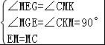，
∴△MCK≌△MEG（AAS），
∴MG=CK．
由抛物线的对称轴为x=﹣1，设M（x，﹣x²﹣x+3），则G（﹣1，﹣x²﹣x+3），K（0，﹣x²﹣x+3），
∴MG=|x+1|，CK=|﹣x²﹣x+3﹣3|=|﹣x²﹣x|=|x²+x|，
∴|x+1|=|x²+x|，
∴x²+x=±（x+1），
解得：x₁=﹣4，x₂=﹣，x₃=﹣，x₄=2，
代入抛物线解析式得：y₁=0，y₂=，y₃=，y₄=0，
∴点M的坐标是（﹣4，0），（﹣，），（﹣，）或（2，0）．
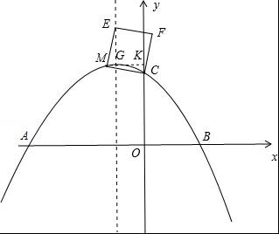

2016年8月16日

